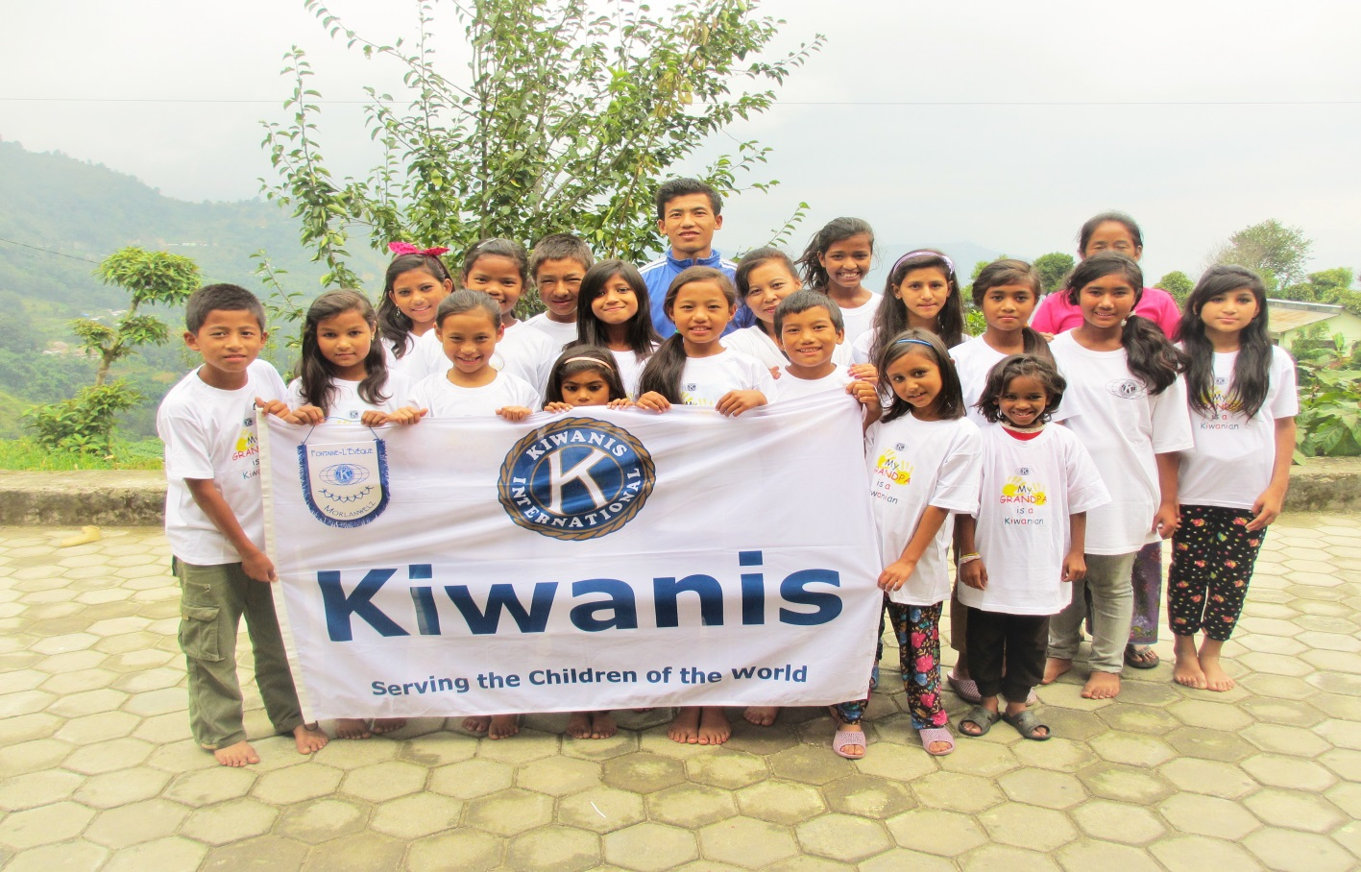

L’orphelinat aux 17 sourires
Superficie : 147 181 km2
Population : ± 30 millions hab.
Religion : Hindouisme (81%) – Bouddhisme (9%) – Chrétiens –musulmans
Langue : Nepali
Régime politique : Etat fédéral démocratique
Géologie : Le Népal est une région soumise à séismes en raison du chevauchement de la plaque eurasienne sur la plaque indienne, à l'origine de l'élévation de la chaîne de l'Himalaya.
25 avril 2015, un séisme de magnitude 7,8 a causé la mort de plus de 7500 personnes et de plus de 14500 blessés (à ce jour).
12 mai 2015, un autre séisme, de magnitude 7,4 frappe le nord du Népal On comptabilise 41 morts et plus d'un millier de blessés (à ce jour)

NAMASTE - wELCOME !
De retour au Népal après le terrible tremblement de terre qui a frappé par deux fois ce petit pays niché entre les deux géants chinois et indien, j’ai pu constater personnellement les conséquences funestes des séismes meurtriers. Six mois se sont écoulés depuis ce triste 21 avril de mémoire de népalais. Et si Kathmandu (capitale du Népal) commence à effacer ses stigmates, de nombreux népalais habitant la campagne n’ont pas encore su reconstruire leur habitation. Sensibilisé par la situation, le club Kiwanis de Fontaine-l'Evêque – Morlanwelz a généreusement décidé de soutenir un projet d’aide financière pour un orphelinat dans un petit village de montagne situé à quelques kilomètres de mon village natal.
Philippe Poulain

Quelques informations sur le Népal
Si vous avez la chance, un jour, de visiter ce beau pays, vous pourrez expérimenter la chaleur de l’accueil des népalais où que vous alliez. Les enfants de l’orphelinat, que je rencontrais pour la première fois, n’ont pas dérogé à la règle. A peine arrivé à l’orphelinat, j’ai été entouré par toutes ces petites filles et ces garçons qui m’accueillaient avec de grands sourires, en criant Namasté (salut respectueux népalais) et Welcome !

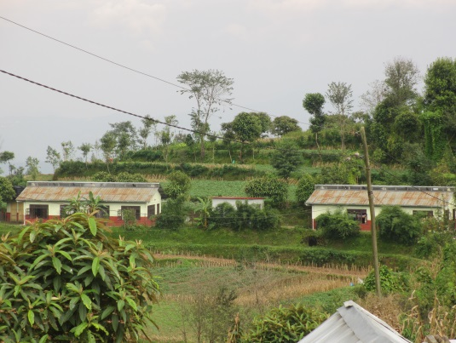
En route pour l’école
Mail, 7 bte 3
1083 Ganshoren
Tél. : 0479 / 67.75.97
Philippe.poulainramlal@minfin.fed.be

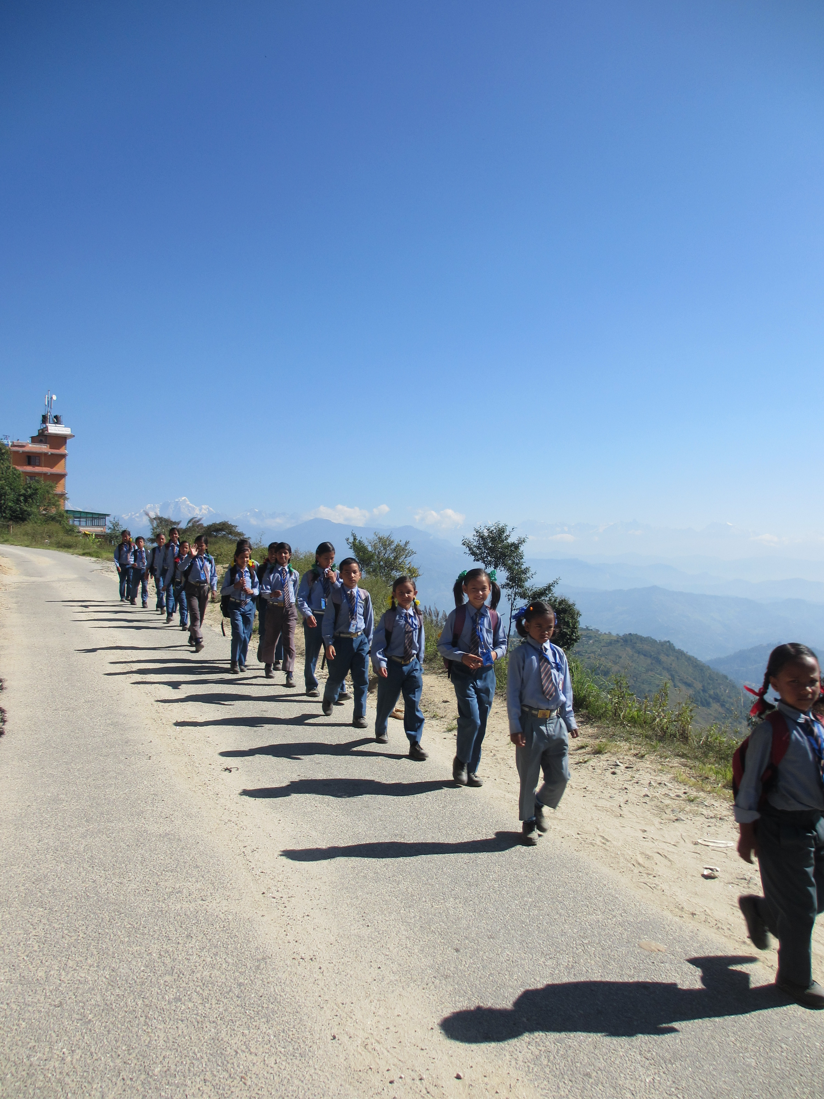

Notre contribution
Les bâtiments de l’orphelinat

action solidarité Népal club Kiwanis Page 2
Grâce à la générosité des donateurs, du club kiwanis de Fontaine-l’Evêque-Morlanwelz et des participants à notre repas-conférence solidarité-Népal organisé en août dernier, c’est environ 2500 EUR qui ont été récoltés en faveur de l’orphelinat. Etant donné que les bâtiments n’ont pas subi de dommages, l’argent a pu être consacré à l’amélioration du quotidien pour les enfants et le personnel. En concertation avec la responsable du projet et des trois encadrants (Senza Maya, Cinu et Uttam-Lal) , nous avons établi une liste des besoins pour l’orphelinat. C’est ainsi que l’argent a été utilisé pour des vêtements, des chaussures, des fournitures scolaires, un purificateur d’eau, une batterie de secours pour pallier aux régulières coupures de courant qui affectent les villages, des livres, des jeux, un ordinateur, un frigo etc…
Avec le restant de l’argent, la responsable du projet (Rina) a pour mission d’engager un instituteur pour venir offrir un soutien scolaire aux enfants tous les samedis. La formule va être testée pendant 6 mois. Nous avons également organisé une grande excursion d’un jour dans un jardin botanique. Première grande sortie pour beaucoup d’entre eux et qu’ils ne sont pas prêts d’oublier !

Les 17 pensionnaires (14 filles et 3 garçons âgés de 8 à 15 ans) viennent d’un peu partout au Népal. Chacune de leur histoire personnelle est évidemment différente mais le dénominateur commun est la perte d’un, ou des deux parents. Certains sont orphelins et n’ont pas de famille « connue », d’autres, ont encore de la famille mais ils sont trop pauvres pour pouvoir subvenir aux besoins de leur enfant. L’orphelinat, baptisé ‟Nobel –cottage” (du nom de l’association néerlandaise qui a financé le projet) accueille depuis 2008 des enfants afin de leur permettre d’avoir accès à l’éducation et de vivre une vie aussi ‟normale” que possible. Tous les enfants sont scolarisés à l’école gouvernementale du village voisin.

Les pensionnaires
Cet accueil m’a vite fait oublier les deux pénibles heures de bus local dans lequel je partageais ma banquette 2 places avec 3 personnes, un sac de maïs, et une chèvre…
Après une première prise de connaissance avec les 17 enfants, les deux responsables de l’orphelinat m’ont fait visiter les lieux. Premier soulagement, les bâtiments n’ont pas été touchés par le tremblement de terre. C’est un petit miracle car beaucoup de maisons des villages avoisinants ont été détruites ou partiellement endommagées.

